BỘ GIÁO DỤC VÀ ĐÀO TẠO
TRƯỜNG ĐẠI HỌC SƯ PHẠM KỸ THUẬT HƯNG YÊN



ĐỒ ÁN 3

THIẾT KẾ WEBSITE QUẢN LÝ RẠP PHIM

NGÀNH: CÔNG NGHỆ THÔNG TIN
CHUYÊN NGÀNH: KỸ THUẬT PHẦN MỀM
HƯỚNG CHUYÊN SÂU: CÔNG NGHỆ WEB

SINH VIÊN: TRẦN ĐỨC LƯƠNG
MÃ SV: 10123216
MÃ LỚP: 12523w.4
HƯỚNG DẪN: TS HOÀNG QUỐC VIỆT

HƯNG YÊN – 2026

NHẬN XÉT

Nhận xét của giảng viên hướng dẫn:
.......................................................................................................................................
.......................................................................................................................................
.......................................................................................................................................
.......................................................................................................................................
.......................................................................................................................................
.......................................................................................................................................
.......................................................................................................................................
.......................................................................................................................................
.......................................................................................................................................
.......................................................................................................................................
.......................................................................................................................................
.......................................................................................................................................
.......................................................................................................................................
.......................................................................................................................................
.......................................................................................................................................
.......................................................................................................................................
.......................................................................................................................................
.......................................................................................................................................
.......................................................................................................................................
.......................................................................................................................................
.......................................................................................................................................
GIẢNG VIÊN HƯỚNG DẪN
(Ký và ghi rõ họ tên)

LỜI CAM ĐOAN

Em xin cam đoan đồ án “thiết kế website quản lý rạp phim” là kết quả thực hiện của bản thân em dưới sự hướng dẫn của thầy Hoàng Quốc Việt
Những phần sử dụng tài liệu tham khảo trong đồ án đã được nêu rõ trong phần tài liệu tham khảo. Các kết quả trình bày trong đồ án và chương trình xây dựng được hoàn toàn là kết quả do bản thân em thực hiện.
Nếu vi phạm lời cam đoan này, em xin chịu hoàn toàn trách nhiệm trước khoa và nhà trường.
Hưng Yên, ngày … tháng … năm…..
SINH VIÊN
(Ký, ghi rõ họ tên)

LỜI CẢM ƠN

Để có thể hoàn thành đồ án này, lời đầu tiên em xin phép gửi lời cảm ơn tới bộ môn Công nghệ phần mềm, Khoa Công nghệ thông tin – Trường Đại học Sư phạm Kỹ thuật Hưng Yên đã tạo điều kiện thuận lợi cho em thực hiện đồ án môn học này.
Đặc biệt em xin chân thành cảm ơn thầy Hoàng Quốc Việt đã rất tận tình hướng dẫn, chỉ bảo em trong suốt thời gian thực hiện đồ án vừa qua.
Em cũng xin chân thành cảm ơn tất cả các thầy/cô trong trường đã tận tình giảng dạy, trang bị cho em những kiến thức cần thiết, quý báu để giúp em thực hiện được đồ án này.
Mặc dù em đã có cố gắng, nhưng với trình độ còn hạn chế, trong quá trình thực hiện đề tài không tránh khỏi những thiếu sót. Em hi vọng sẽ nhận được những ý kiến nhận xét, góp ý của các thầy/cô về những kết quả triển khai trong đồ án.
Em xin trân trọng cảm ơn!

MỤC LỤC
NHẬN XÉT 2
DANH MỤC CÁC THUẬT NGỮ 7
DANH MỤC CÁC BẢNG 8
DANH MỤC CÁC HÌNH VẼ, ĐỒ THỊ 9
CHƯƠNG 1: TỔNG QUAN VỀ ĐỀ TÀI 10
1.1. Lý do chọn đề tài 10
1.2. Mục tiêu của đề tài 10
1.2.1 Mục tiêu tổng quát 10
1.2.2 Mục tiêu cụ thể 10
1.3. Giới hạn và phạm vi của đề tài 10
1.3.1 Đối tượng nghiên cứu 10
1.3.2 Phạm vi nghiên cứu 11
1.4. Nội dung thực hiện 11
1.5. Phương pháp tiếp cận 11
CHƯƠNG 2: CƠ SỞ LÝ THUYẾT 12
2.1. Quy trình phát triển phần mềm 12
2.2. Thiết kế giao diện web với HTML, CSS, JS 12
2.3. Lập trình phía front-end 12
CHƯƠNG 3: PHÂN TÍCH VÀ THIẾT KẾ HỆ THỐNG 13
3.1 Phát biểu bài toán 13
3.2 Đặc tả yêu cầu phần mềm 13
3.2.1 Các yêu cầu chức năng 13
3.2.2 Biểu đồ lớp thực thể 13
3.2.3 Biểu đồ lớp phân tích ca sử dụng 13
3.2.4 Các yêu cầu phi chức năng 13
3.3 Thiết kế giao diện 13
3.3.1 Thiết kế giao diện trang người dùng 13
3.3.2 Thiết kế giao diện trang quản trị 13
CHƯƠNG 4: TRIỂN KHAI WEBSITE 14
4.1 Triển khai các chức năng cho phân hệ người dùng 14
4.1.1 Trang chủ (Ví dụ) 14
4.1.2 Trang Danh mục sản phẩm (Ví dụ) 14
4.2 Triển khai các chức năng cho phân hệ quản trị nội dung 14
4.3 Kiểm thử và triển khai ứng dụng 14
4.3.1 Kiểm thử 14
4.3.2 Đóng gói ứng dụng 14
4.3.3 Triển khai ứng dụng 15
KẾT LUẬN 16
TÀI LIỆU THAM KHẢO 17

DANH MỤC CÁC THUẬT NGỮ

STT | Từ viết tắt | Cụm từ tiếng anh | Diễn giải
1 | HTML | Hypertext Markup Language | Ngôn ngữ đánh dấu siêu văn bản

DANH MỤC CÁC BẢNG

Bảng 3-1: Thiết kế bảng Skins lưu trữ các loại khung giao diện 15
Bảng 3-2: Thiết kế bảng lưu trữ các Module được thiết kế 15

DANH MỤC CÁC HÌNH VẼ, ĐỒ THỊ

Hình 3-1: Mô hình kiến trúc tổng thể hệ thống SEVN Framework 14
Hình 3-2: Mô hình kiến trúc chi tiết của hệ thống SEVN Framework 14
Hình 3-3: Mô hình lưu trữ cấu trúc website trên Database 14

TỔNG QUAN VỀ ĐỀ TÀI
  - Lý do chọn đề tài
Trong thời đại công nghệ thông tin phát triển mạnh mẽ, việc ứng dụng các hệ thống quản lý trực tuyến vào hoạt động kinh doanh đã trở thành xu hướng tất yếu. Đặc biệt trong lĩnh vực giải trí, các rạp chiếu phim ngày càng mở rộng quy mô, số lượng khách hàng tăng nhanh, kéo theo nhu cầu quản lý hiệu quả và chính xác hơn.
Hệ thống quản lý rạp phim đóng vai trò quan trọng trong việc kiểm soát các hoạt động như quản lý phim, lịch chiếu, phòng chiếu, đặt vé và thanh toán. Một hệ thống tốt sẽ giúp tối ưu hóa quy trình vận hành, nâng cao trải nghiệm khách hàng và tăng hiệu quả kinh doanh.
Tuy nhiên, nhiều hệ thống quản lý rạp phim truyền thống vẫn còn tồn tại các hạn chế như:
- Quản lý thủ công hoặc bán tự động gây sai sót và tốn thời gian
- Khó mở rộng và tích hợp với các nền tảng khác
- Giao diện người dùng chưa thân thiện, trải nghiệm chưa tốt
- Khả năng xử lý dữ liệu chưa hiệu quả khi số lượng người dùng tăng
Chính vì vậy, việc xây dựng một website quản lý rạp phim hiện đại, tiện lợi và hiệu quả là cần thiết, giúp khắc phục những hạn chế trên và đáp ứng nhu cầu thực tiễn. Đây cũng là lý do em lựa chọn đề tài này.

1.2. Mục tiêu của đề tài

1.2.1 Mục tiêu tổng quát
Thiết kế và xây dựng một website quản lý rạp phim nhằm hỗ trợ việc quản lý toàn bộ hoạt động của rạp như phim, lịch chiếu, phòng chiếu, vé và khách hàng, từ đó nâng cao hiệu quả vận hành và cải thiện trải nghiệm người dùng trong lĩnh vực dịch vụ giải trí.

1.2.2 Mục tiêu cụ thể
- Phân tích và thiết kế hệ thống quản lý rạp phim
- Xây dựng giao diện website thân thiện, dễ sử dụng
- Xây dựng các chức năng chính:
- Quản lý phim (thêm, sửa, xóa, tìm kiếm)
- Quản lý lịch chiếu
- Quản lý phòng chiếu và ghế ngồi
- Đặt vé trực tuyến
- Quản lý người dùng (admin, nhân viên, khách hàng)
- Xây dựng hệ thống đăng nhập, đăng ký và phân quyền
- Lưu trữ và xử lý dữ liệu bằng cơ sở dữ liệu
- Kiểm thử và đánh giá hệ thống

1.3. Giới hạn và phạm vi của đề tài

1.3.1 Đối tượng nghiên cứu
Đối tượng nghiên cứu:
Hệ thống quản lý rạp phim trên nền tảng web
Khách thể nghiên cứu:
- Nhân viên quản lý rạp phim
- Khách hàng đặt vé xem phim
- Quản trị viên hệ thống

1.3.2 Phạm vi nghiên cứu
- Phạm vi không gian:
Ứng dụng được xây dựng và triển khai trong môi trường web, phục vụ cho một rạp phim hoặc chuỗi rạp quy mô nhỏ – trung bình
- Phạm vi thời gian:
- Dữ liệu khảo sát: thu thập trong quá trình thực hiện đồ án
- Thời gian thực hiện đề tài: theo kế hoạch học kỳ

1.4. Nội dung thực hiện
- Khảo sát và phân tích yêu cầu hệ thống
- Xây dựng mô hình hệ thống (Use Case, Class Diagram, Database)
- Thiết kế giao diện website
- Xây dựng backend (API, xử lý logic)
- Xây dựng frontend (HTML, CSS, JavaScript hoặc ReactJS)
- Kết nối cơ sở dữ liệu
- Kiểm thử hệ thống
- Viết báo cáo và hoàn thiện đề tài

1.5. Phương pháp tiếp cận
- Khảo sát hệ thống quản lý rạp phim hiện có (thực tế hoặc online)
- Phỏng vấn người dùng (khách hàng, nhân viên) để thu thập yêu cầu
- Phân tích và đề xuất giải pháp hệ thống mới
- Thiết kế và triển khai hệ thống theo mô hình Client – Server
- Sử dụng các công nghệ như:
- Frontend: HTML, CSS, JavaScript / ReactJS
- Backend: NodeJS / ASP.NET
- Database: SQL Server / MySQL

CƠ SỞ LÝ THUYẾT

2.1. Quy trình phát triển phần mềm
- Quy trình phát triển phần mềm (Software Development Life Cycle – SDLC) là một chuỗi các bước có tổ chức nhằm xây dựng một hệ thống phần mềm đảm bảo chất lượng, đáp ứng yêu cầu người dùng và dễ bảo trì.
- Trong đề tài này, mô hình Waterfall (Thác nước) được lựa chọn do phù hợp với các dự án có yêu cầu rõ ràng và phạm vi ổn định.
Các giai đoạn của mô hình Waterfall:
Phân tích yêu cầu
- Thu thập thông tin từ người dùng như:
- Nhân viên quản lý rạp
- Khách hàng đặt vé
- Xác định các yêu cầu chức năng:
- Quản lý phim, lịch chiếu, phòng chiếu
- Đặt vé trực tuyến
- Quản lý tài khoản
- Xác định yêu cầu phi chức năng:
- Tính bảo mật
- Hiệu năng hệ thống
- Khả năng mở rộng
2. Thiết kế hệ thống
Giai đoạn này tập trung xây dựng kiến trúc hệ thống:
- Thiết kế tổng thể
- Thiết kế cơ sở dữ liệu (Database)
- Thiết kế UML:
- Use Case Diagram
- Class Diagram
- Thiết kế giao diện (UI)
3. Cài đặt hệ thống
- Lập trình các module theo thiết kế
- Phân chia thành:
- Front-end (giao diện)
- Back-end (xử lý logic)
- Sử dụng các công nghệ web để xây dựng hệ thống
4. Kiểm thử
- Kiểm thử đơn vị
- Kiểm thử tích hợp
- Kiểm thử chức năng
- Mục tiêu:
- Phát hiện lỗi
- Đảm bảo hệ thống hoạt động đúng yêu cầu
5. Triển khai và bảo trì
- Triển khai hệ thống lên server
- Theo dõi hoạt động
- Nâng cấp, sửa lỗi khi cần

2.2. Thiết Kế Giao Diện Web với HTML, CSS, JS
Thiết kế giao diện người dùng (User Interface - UI) là cầu nối giữa người dùng và hệ thống. Trong đồ án này, chúng tôi sử dụng bộ ba công nghệ nền tảng là HTML, CSS, và JavaScript để xây dựng giao diện, đảm bảo tính thẩm mỹ, khả năng tương tác và trải nghiệm người dùng tối ưu.
2.2.1. HTML
Định nghĩa: HTML là ngôn ngữ đánh dấu tiêu chuẩn được sử dụng để tạo cấu trúc và nội dung cho các trang web.
Vai trò: Trong đồ án, HTML5 được sử dụng để xây dựng cấu trúc xương sống cho tất cả các trang, bao gồm
- Tổ chức nội dung (tiêu đề, đoạn văn, hình ảnh, liên kết).
- Tạo các form tương tác (đăng nhập, đăng ký, tìm kiếm)
- Định nghĩa các thành phần như danh sách phim, sơ đồ ghế ngồi trong phòng chiếu.
- Sử dụng các thẻ ngữ nghĩa của HTML5 (như <header>, <nav>, <section>, <footer>) để tăng cường khả năng tiếp cận và tối ưu hóa công cụ tìm kiếm (SEO).
2.2.2. CSS
Định nghĩa: CSS là ngôn ngữ được sử dụng để mô tả cách trình bày tài liệu viết bằng HTML.
Vai trò: CSS3 chịu trách nhiệm tạo nên tính thẩm mỹ và bố cục cho website:
- Định dạng màu sắc, phông chữ, nền, bố cục.
- Tạo các hiệu ứng động (animations) và chuyển đổi (transitions) để tăng tính sinh động.
- Sử dụng CSS Responsive Design (kết hợp với thư viện Bootstrap) để đảm bảo giao diện hiển thị chính xác và thân thiện trên mọi thiết bị (desktop, tablet, mobile) thông qua việc sử dụng Media Queries.
2.2.3. Bootstrap
Định nghĩa: Bootstrap là framework HTML, CSS và JavaScript phổ biến nhất để phát triển các dự án web responsive và mobile-first một cách nhanh chóng.
Vai trò:
- Cung cấp hệ thống Grid System (Lưới) 12 cột linh hoạt để xây dựng bố cục responsive một cách dễ dàng.
- Cung cấp các thành phần dựng sẵn (components) như thanh điều hướng (Navbar), nút bấm, carousel, modal, giúp tiết kiệm thời gian thiết kế và đảm bảo giao diện chuẩn mực.
- Giúp đồ án đạt được mục tiêu về tính tương thích (responsive) trên nhiều loại thiết bị.

2.3. Lập trình phía front-end
Lập trình Front-end tập trung vào việc xử lý logic và tương tác trực tiếp với người dùng trên trình duyệt. Trong đồ án này, chúng tôi sử dụng JavaScript, jQuery, và Ajax để phát triển các chức năng động.

2.3.1. JavaScript (JS)
Định nghĩa: JavaScript là ngôn ngữ lập trình kịch bản (scripting language) cho phép tạo nội dung động trên các trang web.
Vai trò: JS là bộ não của Front-end, chịu trách nhiệm xử lý các tác vụ logic:
- Xử lý Tương tác Người dùng: Bắt các sự kiện (click, hover, submit form) và thay đổi nội dung, thuộc tính của HTML/CSS. Ví dụ: xử lý khi người dùng chọn ghế, hiển thị giá tiền.
- Kiểm tra Dữ liệu (Validation): Kiểm tra tính hợp lệ của dữ liệu đầu vào (ví dụ: form đăng nhập, số lượng vé) trước khi gửi đi.
- Thao tác với DOM: Cập nhật hoặc thêm/bớt các phần tử HTML trong cấu trúc tài liệu (Document Object Model) một cách động.

2.3.2. jQuery
Định nghĩa: jQuery là một thư viện JavaScript nhẹ, nhanh và giàu tính năng, giúp đơn giản hóa việc thao tác với HTML DOM, xử lý sự kiện, và thực hiện Ajax.
Vai trò:
- Đơn giản hóa Thao tác DOM: Giúp chọn lọc, thay đổi và thêm/bớt các phần tử HTML một cách ngắn gọn và dễ hiểu.
- Xử lý Sự kiện Hiệu quả: Đơn giản hóa việc gán và quản lý các hàm xử lý sự kiện.
- Tạo Hiệu ứng: Cung cấp các hàm tạo hiệu ứng mờ dần (fade()), trượt (slide()) một cách dễ dàng.

2.3.3. AJAX (Asynchronous JavaScript and XML)
Định nghĩa: AJAX là một kỹ thuật phát triển web cho phép ứng dụng web giao tiếp với máy chủ ở chế độ nền (background) mà không cần tải lại toàn bộ trang web.
Vai trò:
- Trải nghiệm Người dùng Mượt mà: Tải dữ liệu không đồng bộ (ví dụ: tải danh sách suất chiếu khi chọn ngày, cập nhật trạng thái ghế) mà không gây gián đoạn.
- Tối ưu Tốc độ: Chỉ truyền tải lượng dữ liệu cần thiết, giảm băng thông và tăng tốc độ tải trang.
- Ứng dụng trong Đồ án: Đặc biệt quan trọng trong module Đặt vé, nơi cần cập nhật sơ đồ ghế và tình trạng đặt chỗ theo thời gian thực một cách nhanh chóng.

PHÂN TÍCH VÀ THIẾT KẾ HỆ THỐNG
  - Phát biểu bài toán
  - Đặc tả yêu cầu phần mềm
    - Các yêu cầu chức năng
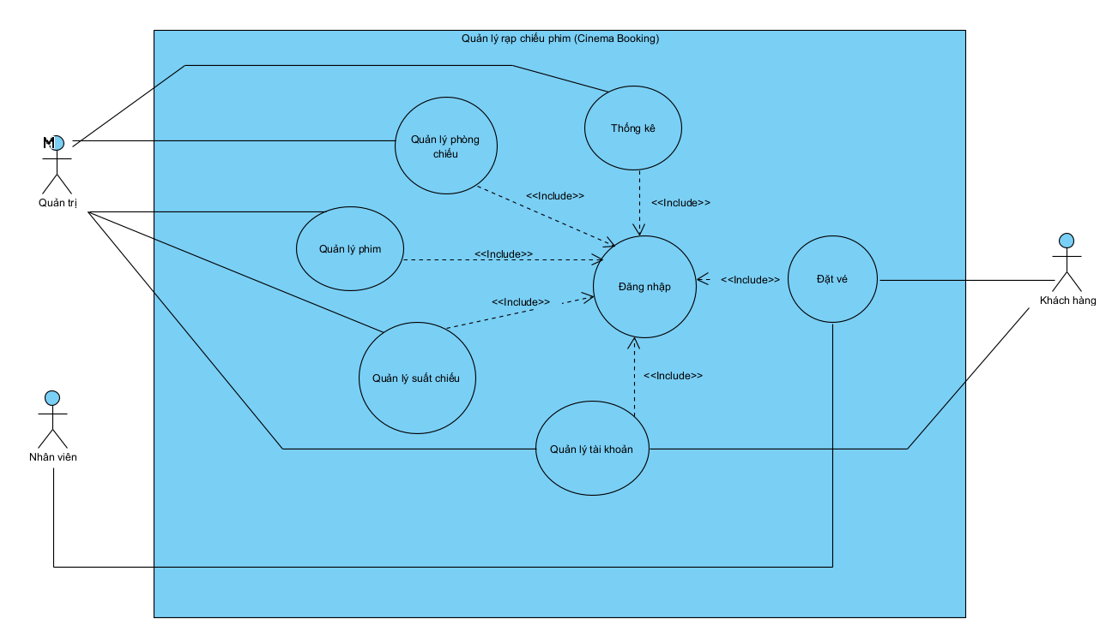
Hình 3-1: UC Tổng quát
      - Chức năng của phân hệ quản trị nội dung (nếu có)
<Phần này mô tả các chức năng, biểu đồ ca sử dụng, và mô tả luồng sự kiện cho từng ca sử dụng trong phân hệ trang quản trị>
- Quản lý phim
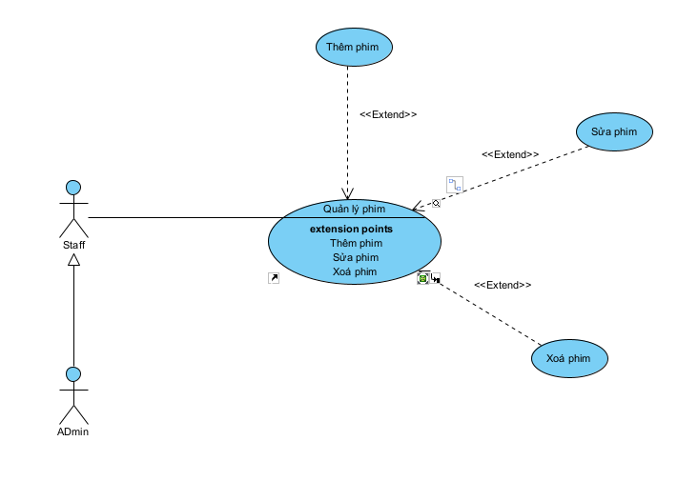
Hình 3-2: UC Quản lý phim
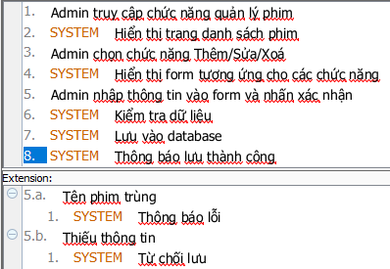
Hình 3-3: Đặc tả UC Quản lý phim
- Quản lý phòng chiếu
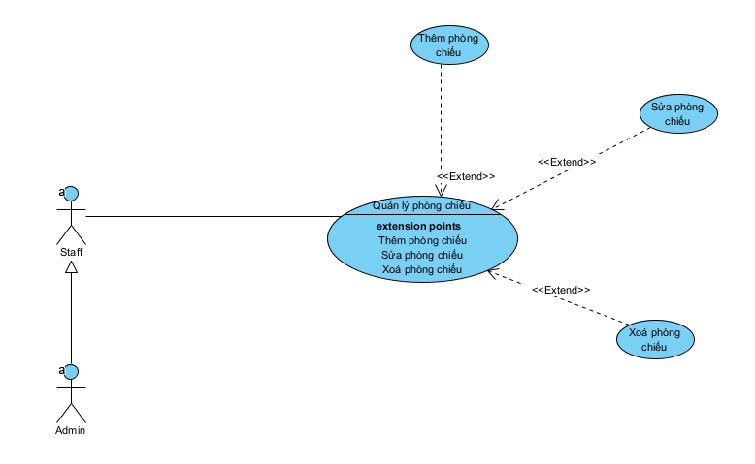
Hình 3-4: UC Quản lý phòng chiếu
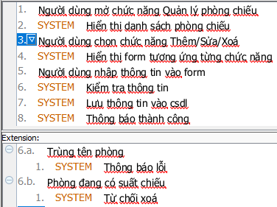
Hình 3-5: Đặc tả UC Quản lý phòng chiếu
- Quản lý suất chiếu
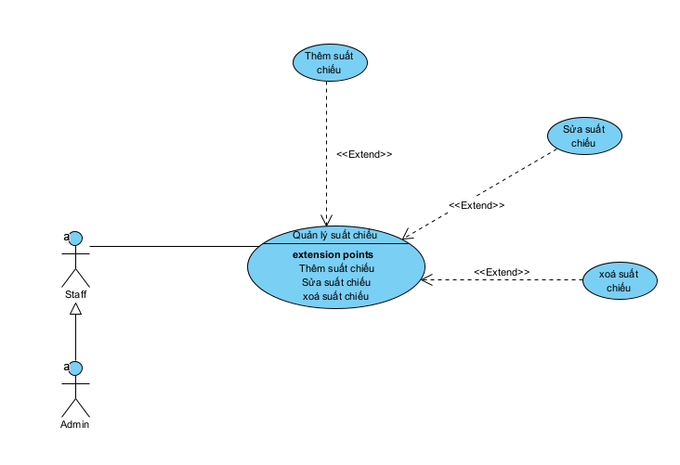
Hình 3-6: UC Quản lý suất chiếu
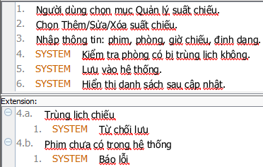
Hình 3-7: Đặc tả UC Quản lý suất chiếu
- Quản lý tài khoản
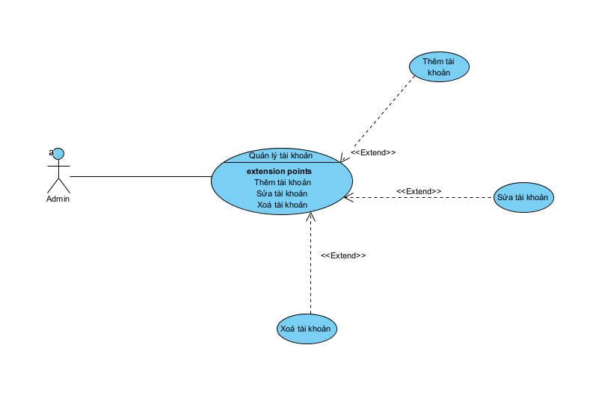
Hình 3-8: UC Quản lý tài khoản
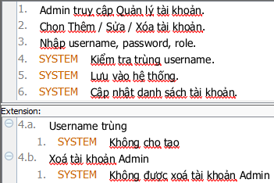
Hình 3-9: Đặc tả UC Quản lý tài khoản
      - Chức năng của phân hệ người dung (nếu có)
<Phần này mô tả các chức năng, biểu đồ ca sử dụng, và mô tả luồng sự kiện cho từng ca sử dụng trong phân hệ trang người dùng>
- Đặt vé
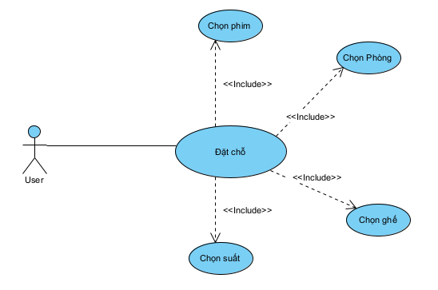
Hình 3-10: UC Đặt chỗ
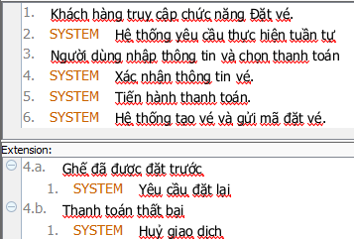
Hình 3-11: Đặc tả UC Đặt chỗ
- Thanh toán
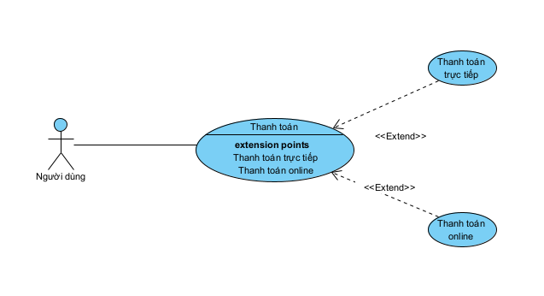
Hình 3-12: UC Thanh toán
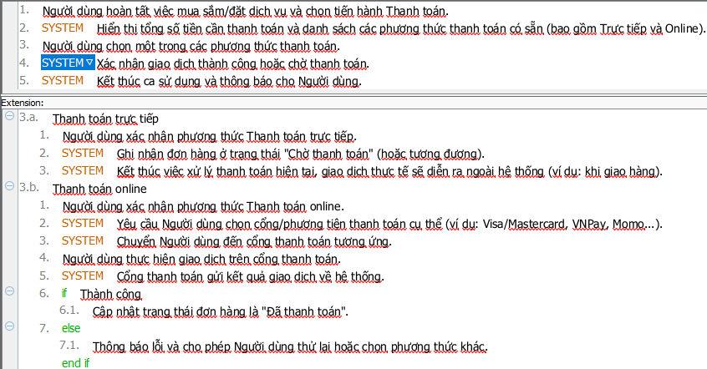
Hình 3-13: Đặc tả UC Thanh toán
    - Biểu đồ lớp thực thể
<Phần này mô tả các lớp thực thể và biểu đồ lớp thực thể của hệ thống>
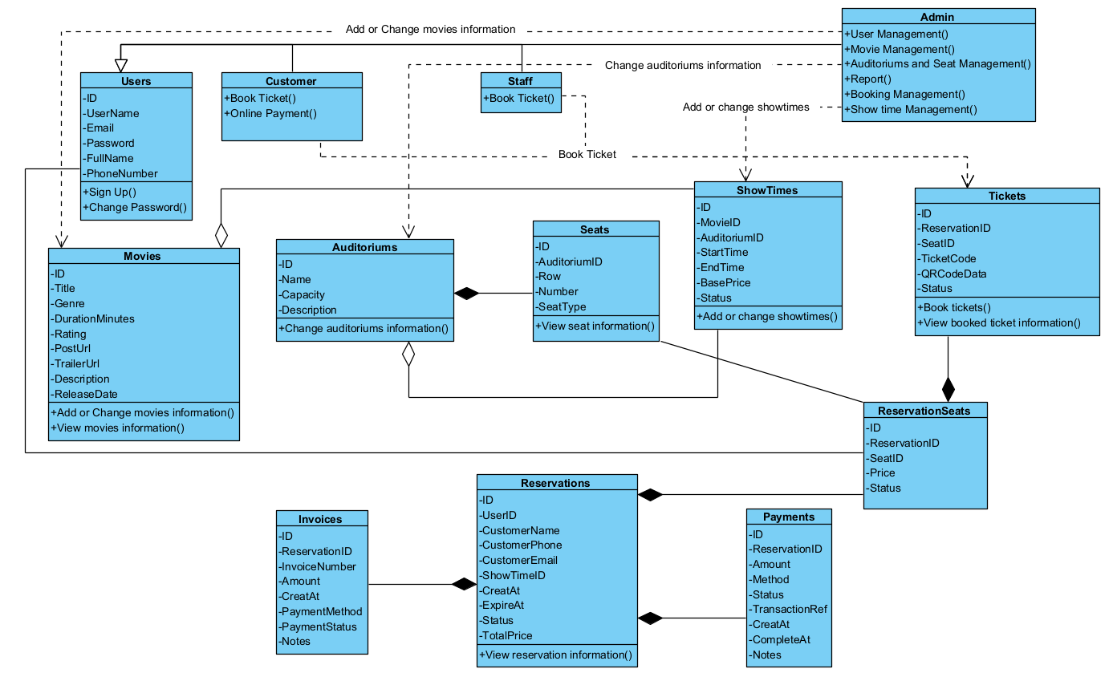
Hình 3-14: Biểu đồ lớp thực thể
    - Biểu đồ lớp phân tích ca sử dụng
<Phần này xác định các lớp phân tích dựa trên việc phân tích các ca sử dụng (biểu đồ VOPC)>
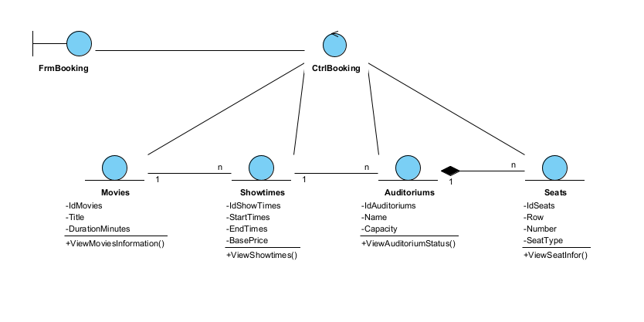
Hình 3-15: VOPC Đặt chỗ
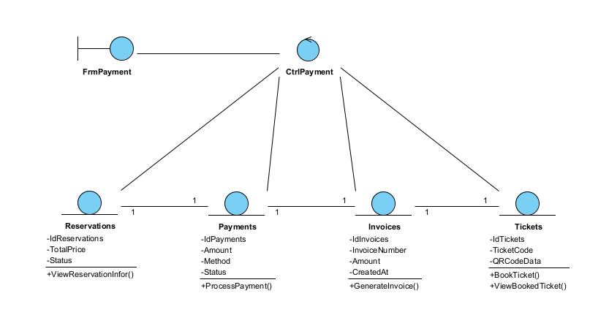
Hình 3-16: VOPC Thanh toán
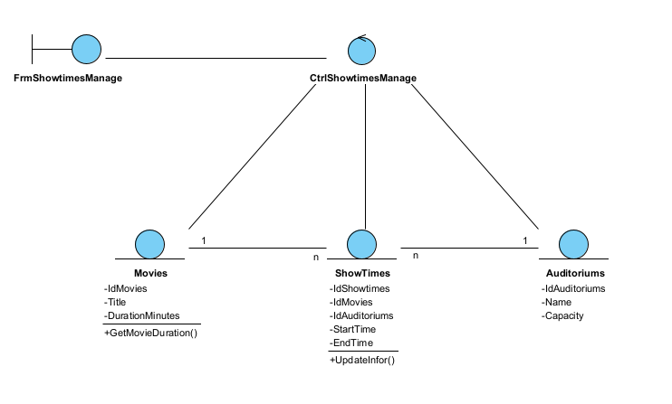
Hình 3-17: VOPC Quản lý suất chiếu
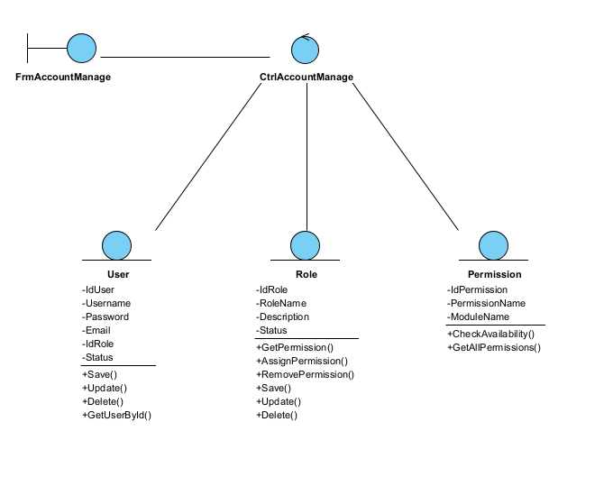
Hình 3-18: VOPC Quản lý người dùng
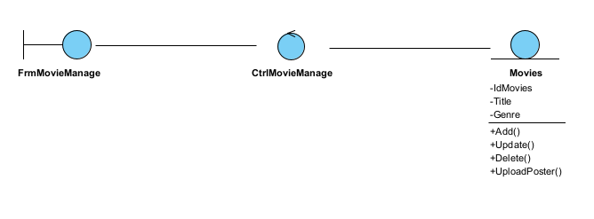
Hình 3-19: VOPC Quản lý phim
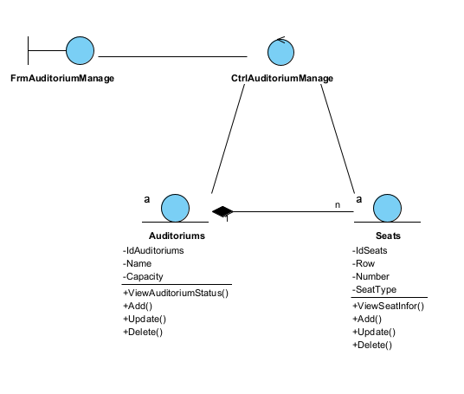
Hình 3-20: VOPC Quản lý phòng chiếu
    - Các yêu cầu phi chức năng
  - Thiết kế giao diện
    - Thiết kế giao diện trang người dùng
<Phần này thiết kế giao diện các trang web của phân hệ người dùng.
Ví dụ: Với trang web bán hàng, cần thiết kế một số trang, gồm có: trang chủ, trang danh mục, trang chi tiết sản phẩm, trang giỏ hàng, trang đặt hàng,…>
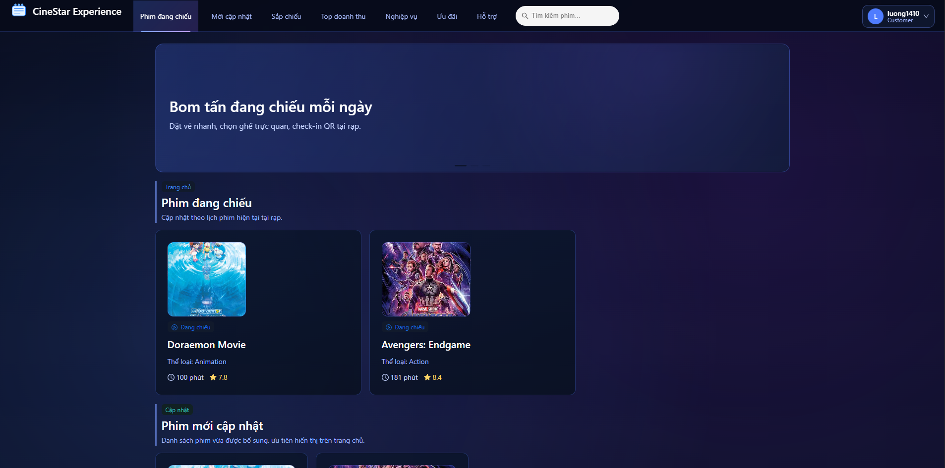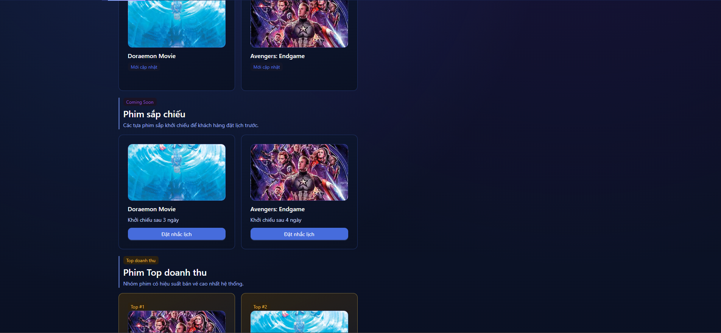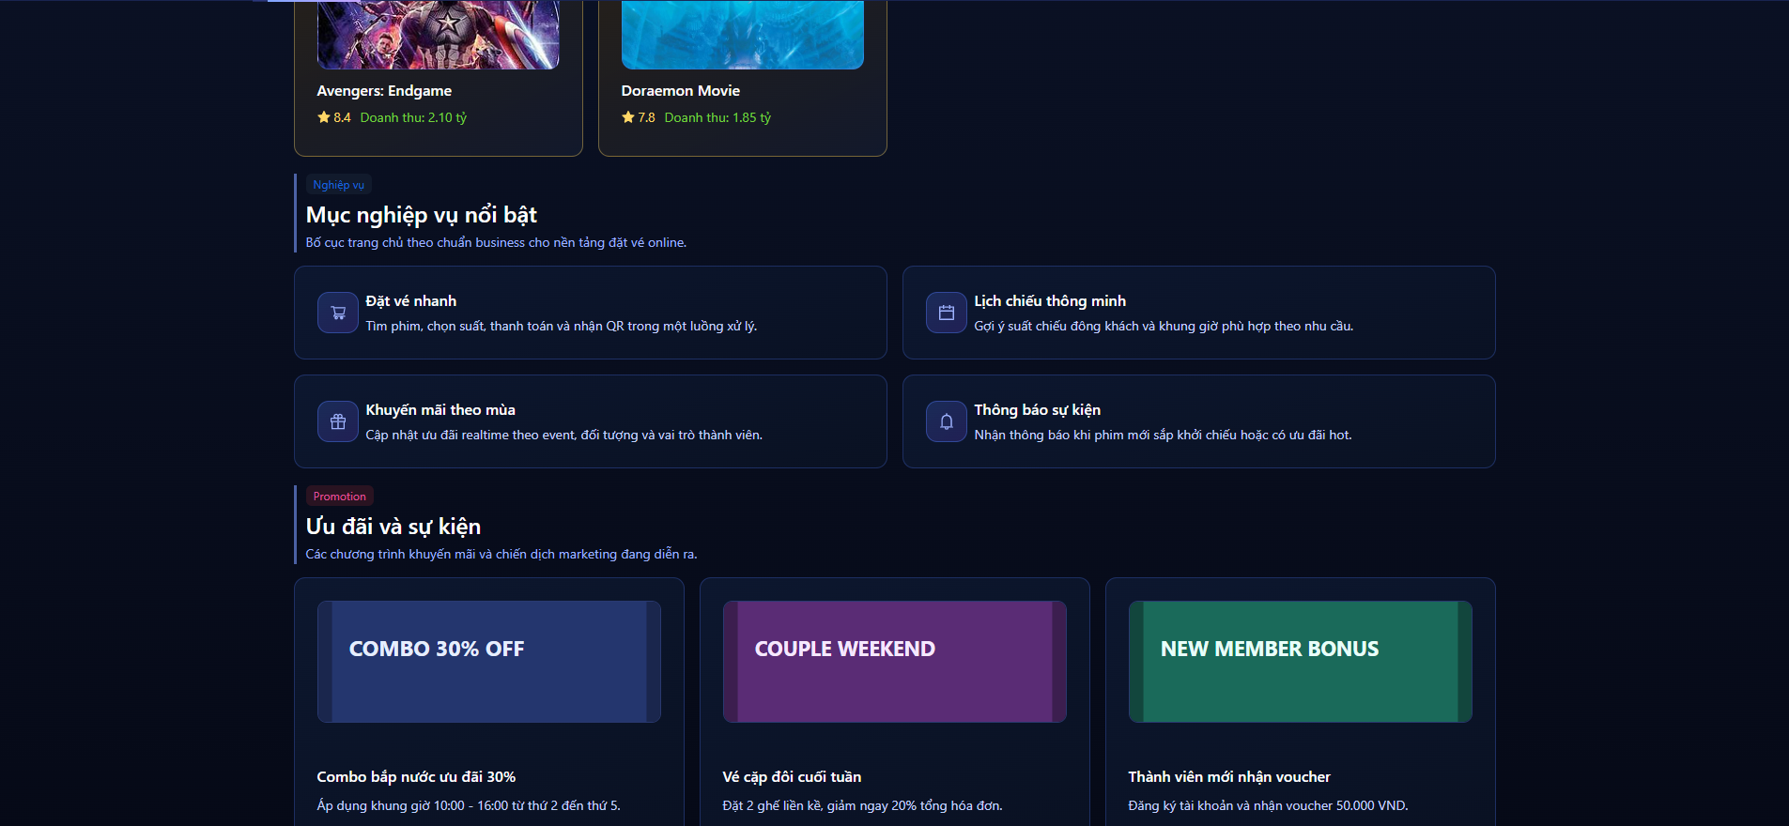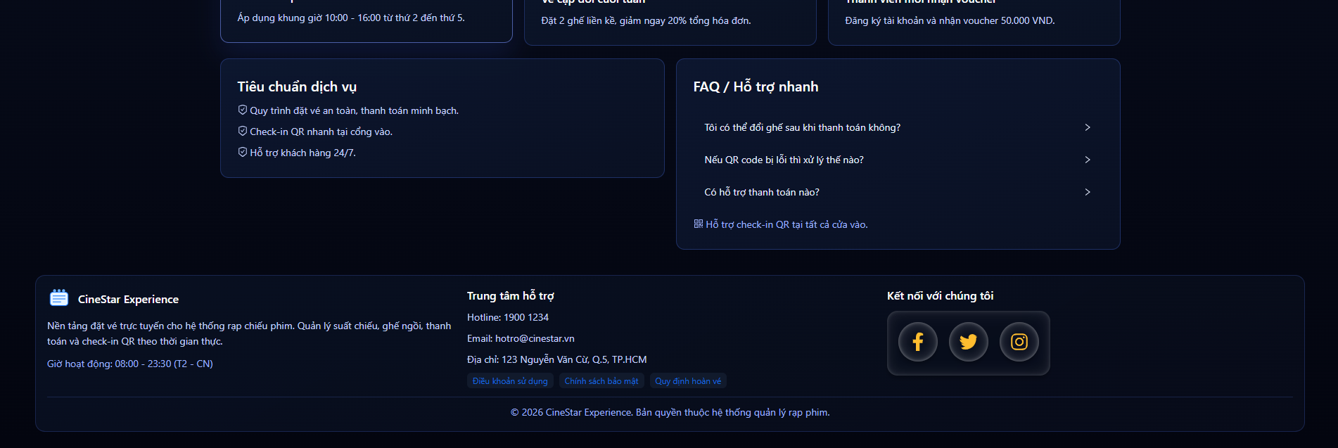
Hình 3-21: Trang chủ khách hàng
    - Thiết kế giao diện trang quản trị
<Phần này thiết kế giao diện các trang web của phân hệ quản trị.
Ví dụ: Với trang web bán hàng, cần thiết kế một số trang, gồm có: trang chủ quản trị , trang quản lý sản phẩm, trang quản lý danh mục, trang thống kê – báo cáo,…>
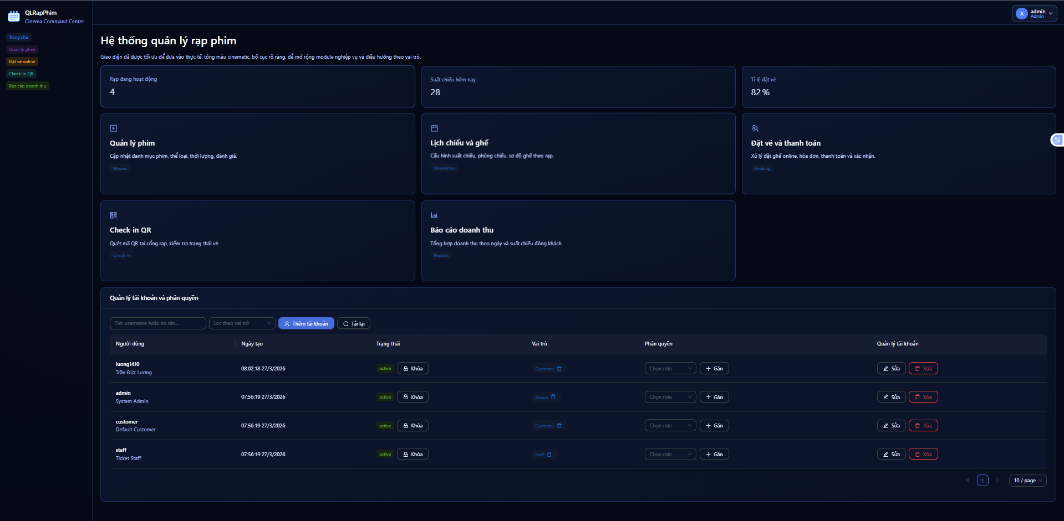
Hình 3-22: Trang chủ quản trị

TRIỂN KHAI WEBSITE
  - Triển khai các chức năng cho phân hệ người dùng
<Phần này trình bày các kết quả đã được triển khai cài đặt cho phân hệ người dùng – 3 chức năng tiêu biểu>
Để xây dựng được các chức năng của trang người dùng theo thiết kế đã được trình bày ở chương 3, đồ án đã sử dụng HTML, CSS, và JavaScript, Jquery để thiết kế giao diện và thao tác dữ liệu các trang theo yêu cầu. Tiếp theo, đồ án sẽ trình bày các kỹ thuật được sử dụng để xây dựng các trang.
    - Trang chủ (Ví dụ)
- Xây dựng bố cục trang Home bằng các thẻ HTML
<Phần này trình bày cách thức sử dụng các thẻ HTML để phân chia được bố cục trang Chủ>.
- Kỹ thuật định dạng bằng CSS
<Phần này trình bày kỹ thuật sử dụng CSS để định các phần của trang Home hiển thị theo bố cục đã thiết kế>.
- Sử dụng Javascript, Jquery, AngularJS để lập trình các chức năng
<Phần này trình bày thuật toán hoặc các bước xử lý để có được các chức năng theo yêu cầu, ví dụ chức năng chọn mua hàng, tìm kiếm, ….>
    - Trang Danh mục sản phẩm (Ví dụ)
………..
  - Triển khai các chức năng cho phân hệ quản trị nội dung
<Phần này trình bày các kết quả đã được triển khai cho phân hệ trang quản trị, làm tương tự như mục 4.1>
  - Kiểm thử và triển khai ứng dụng
    - Kiểm thử
<Thực thi và kiểm tra, sửa lỗi tất cả các chức năng đáp ứng yêu cầu): Xây dựng và mô tả dữ liệu/hành động cho input và kết quả cho Output.>
    - Đóng gói ứng dụng
<Trình bày và minh chứng quy trình đóng gói sản phẩm của đồ án>
    - Triển khai ứng dụng
<Trình bày điều kiện, môi trường triển khai ứng dụng: phần cứng, phần mềm>

KẾT LUẬN
- Trình bày kết quả đạt được: Kiến thức, sản phẩm
- Những hạn chế của đề tài: Sản phẩm (ví dụ: chức năng còn thiếu, chưa hoàn thiện….); Kỹ năng (phân tích thiết kế hệ thống, lập trình…)
- Hướng phát triển của đề tài: (Giải quyết những hạn chế của đề tài)

TÀI LIỆU THAM KHẢO
[1] | Tên tác giả (năm XB), Tên sách, NXB, Nơi XB
[2] | ………..

